

毕 业 设 计 [论 文]

题 目：基于微信小程序和SSM框架的网络课程助手
学 院： 计算机与数据科学学院
专 业： 计算机科学与技术
姓 名： 吴硕
学 号： 081417137
指导老师： 张妍琰
完成时间： 2021年5月21日

摘要
近年来，在高校中，越来越多的课程由传统教学模式转变为线上线下混合教学模式。这种模式让学生由被动学习转变为主动学习。伴随网络环境的全球贯通以及网络化的快速更迭，社会逐渐向信息化模式转变。对于众多学者来说，网络教育已经是一个重要的发展战略，同时也是一个亟待深入解决和研究的重大课题。
本课题利用先进的移动开发技术，结合成熟的课程管理模式，参考一系列的大型网络课程管理的经验，设计并实现一个帮助高校教师网络课程管理的移动端辅助教学系统，实现了对网络课程稳定、健康、便捷化的管理。课题结合动态网站开发技术、框架技术与最新的移动开发技术，在网站管理系统的基础上，使用微信小程序对系统客户端的表现形式进行优化。用户可以脱离电脑终端，无需下载、安装、注册、登录以及后续管理等繁杂程序，拿出手机即可随时随地进行在线教与学。
本课题采用的技术框架有：springboot、vue、echarts图表、mybatis-plus、axios、二维码生成等。
关键词：课程助手；移动学习；框架技术；

Abstract
In recent years, more and more courses in colleges and universities have been transformed from traditional teaching mode to mixed online and offline teaching mode. This mode enables students to change from passive learning to active learning. With the global connection of the network environment and the rapid change of the network, the society has gradually changed to the information mode. For many scholars, network education is not only an important development strategy, but also a major issue that needs to be solved and studied in depth.
Using advanced mobile development technology, combined with mature curriculum management model, and referring to a series of experiences of large-scale web-based course management, this paper designs and implements a mobile auxiliary teaching system to help university teachers manage web-based courses. the stable, healthy and convenient management of web-based courses is realized. Combined with dynamic website development technology, framework technology and the latest mobile development technology, WeChat Mini Programs is used to optimize the performance of the system client on the basis of the website management system. Users can get away from the computer terminal and can teach and learn online anytime and anywhere without complicated programs such as download, installation, registration, login and follow-up management.
The technical framework used in this project includes: springboot, vue, echarts, mybatis-plus, axios, QR coden, etc.
Key words：course assistant; mobile learning; framework;

目录
1 绪论 1
1.1 研究背景及目的 1
1.1.1 研究的背景 1
1.1.2 研究的目的 1
1.2 国内外研究现状 2
1.3 本文研究内容及组织结构 3
1.3.1 主要研究内容 3
1.3.2 本文结构安排 3
2 系统开发工具与环境 4
2.1 系统开发环境 4
2.1.1 系统开发语言 4
2.1.2 项目管理工具 4
2.2 系统开发工具 4
2.2.1 后端开发 4
2.2.2 前端开发 4
2.3 测试与分析工具 5
2.4 部署环境与工具 5
2.5 本章小结 5
3 需求分析 6
3.1 系统总体功能分析 6
3.1.1 教师Web前端 6
3.1.2 管理员Web前端 6
3.1.3 微信小程序端 7
3.2 系统功能模块分析 7
3.3 性能需求分析 8
3.4 其他需求 9
3.4.1 系统安全需求 9
3.4.2 接口需求分析 9
3.4.3 故障处理需求 9
3.5 本章小结 9
4 系统详细设计 10
4.1 系统结构设计 10
4.1.1 系统项目划分 10
4.2 数据库设计 10
4.2.1 数据表设计 10
4.2.2 数据结构与程序的关系 14
4.2.3 数据库局部E-R图设计 15
4.2.4 整体E-R图设计 18
4.3 系统流程设计 19
4.4 本章小结 20
5 系统功能实现 21
5.1 管理员Web端功能实现 21
5.2 教师Web端功能实现 21
5.3 微信小程序端功能实现 25
5.4 本章小结 27
6 系统测试 28
6.1 测试环境 28
6.1.1 本机测试环境 28
6.1.2 服务器测试环境 28
6.2 功能测试 28
6.2.1 Web端测试 28
6.2.2 小程序端测试 30
6.3 Web渗透测试 31
6.3.1 注入测试 31
6.3.2 XSS跨站脚本攻击测试 32
6.3.3 暴力破解测试 33
6.3.4 整体应用扫描测试 33
6.4 服务器渗透测试 34
6.5 本章小结 34
总结 35
参考文献 36
致谢 37

1 绪论

1.1 研究背景及目的

1.1.1 研究的背景
教育部《教育信息化十年发展规划（2011-2020）》文件中指出，高等教育信息化是促进高等教育改革创新和提高质量的有效途径，是教育信息化发展的创新前沿^{[1]}。
近年来，随着移动互联网的迅速发展，数字化教学资源的建立，传统的教学模式已无法满足当今学习者的学习需求^{[2]}。在高校中，越来越多的课程由传统教学模式转变为线上线下混合教学模式^{[3]}。在传统教学模式中，教师的“教”占主导地位。传统教学模式下教师的“教”主要体现在：对教学内容的灌输。教师讲，学生听；对课堂的主导和把控。学生的“学”主要体现在：听从教师关于教学内容的讲述及课堂活动的安排；被动接受新知，自主研究及思考的时间趋近于零。
这种被动的教学模式无法激发学生的学习热情，且学习者受限于时间与空间，不利于教学活动的有效开展，教学效果较差。线上线下混合教学模式充分利用了现代信息技术手段，通过PC端或移动端发布视频、组织在线讨论、布置课后作业题等方式，利用学生的课余时间，对课堂中的学习内容进行扩充和巩固，学习者可以不受时间与空间的限制^{[4]}，自行安排学习计划，达到了较好的教学效果。

1.1.2 研究的目的
本项目将建立一个“基于微信小程序的网络课程助手”，包括Web端供教师和管理员使用，微信小程序端供教师和学生使用。
目标一：建立一个完善的基于Web的网络课程助手系统：
（1）该系统具有简约的系统操作界面，界限明晰，人机界面美观，操作极具人性化；
（2）该系统有完备的系统功能；
（3）该系统有完善的安全机制，独立的密码校验功能，确保用户数据具有高度的安全性；
（4）该系统提供至少电脑终端与手机移动端两种操作模式。
目标二：建立一个完善的基于微信小程序的网络课程助手系统：
（1）该系统具有简约的系统操作界面，界限明晰，人机界面美观，操作极具人性化；
（2）该系统有完备的系统功能；
（3）该系统有完善的安全机制，确保用户数据具有高度的安全性；
（4）该系统提供支持安卓端和IOS端两种移动端的操作模式。

1.2 国内外研究现状
国外最早开始对移动学习的研究是美国卡内基梅隆大学中的一个研究项目^{[5]}。目前，在北美地区和欧洲地区中，多数经济发达的国家都开展了对移动学习的研究。
国内对于移动学习的相关研究起步较晚。2000年，DesmondKeegan教授参加上海电大的报告会，并在报告中正式将移动学习的概念带入我国^{[6]}。2001年，教育部高等教育司通知开展关于移动学习项目的立项，标志着移动学习开始逐步受到国家的重视。与国外相比，我国的移动学习研究起步较晚，规模较小，但仍取得了一定的成果。
伴随着移动技术的发展、移动智能设备的普及，人们的网络接入方式发生了重大变化。我国网民选择使用手机接入互联网已经成为普遍现象。目前国外比较成熟的在线课程管理系统有Udemy、Coursera和Lynda等，而国内有中国大学生MOOC、学习通等较为成熟的在线课程管理系统，这些在线学习系统基本都提供了移动端学习方式。今年在新冠疫情的影响下，越来越多的课程由线下授课转向了线上。越来越多的学习者通过移动端进行学习，移动学习这一新的学习形式也逐渐被人们接受。
目前国内外已经有了数量繁多的网络课程管理系统，采用的技术也比较多元化，但是大多数成熟的网络课程管理系统都是基于网站技术或是需要单独安装客户端。对于用户而言或要下载安装客户端，并进行登录注册等繁杂流程才可使用，或要打开电脑进行操作。微信小程序是腾讯公司开发的一种手机应用，是一种可以运行在微信中的应用服务^{[7]}。在短短三年的时间里，凭借其便捷、强大的功能被用于各行各业，尤其是餐饮、电子商务方面的应用居多。随着其应用的不断成熟，微信小程序在线上线下混合教学方面的应用研究也不断出现，但是目前都还处于较初级的阶段。
故此，本课题设计并开发一个基于微信小程序的网络课程管理系统，通过微信小程序提供完善的在线辅助学习功能。同时提供电脑终端与手机移动端两种操作方式，无需下载安装客户端，用户通过微信即可进入系统使用系统功能。该系统操作简单，界面友好，并且可以针对课程内容进行视频、讨论话题、作业等的发布，功能强大，易于普及。

1.3 本文研究内容及组织结构

1.3.1 主要研究内容
本文针对当代大学生的课程，构建一个标准化、信息化的网络课程辅助系统。根据大学课程的特点，以学时为主要教学单位进行辅助课程，比以往的按章节教学更有针对性。
设计：设计微信小程序总体架构以及各页面结构，采用mpvue框架等开发微信小程序^{[8]}。立足网络课程管理这个核心业务环节，分别提供教师端和学生端的对应功能。
开发：对微信小程序开发过程中的准备工作，包括微信小程序账号的注册、微信小程序开发框架的选择和开发工具的选择。
应用与评价：微信小程序上线后，以高校的真实课程为例，开展针对微信小程序的试用，验证本课题开发的微信小程序的可用性。

1.3.2 本文结构安排
本论文一共划分为六个章节，其具体如下：
第1章，绪论。该章节首先从该系统研究背景及其研究意义进行陈述，紧接着分别阐述了移动学习国内和国外的研究现状。最后对本论文的架构组织做了简单的介绍。
第2章，系统开发环境及主要技术。此章节主要介绍了开发系统使用的工具、框架等。
第3章，需求分析。该章节对系统的需求进行分析，分别从系统总体分析、系统结构化分析、功能需求分析和其他需求做了详细的分析。
第4章，系统详细设计。阐述课程助手项目的系统结构设计、数据库的设计以及系统的界面设计风格与实现。
第5章，系统的实现。讲述课程助手项目关键技术以及课程助手项目的展示。
第6章，系统的测试。讲述对课程助手项目做的一些功能测试、测试用例和测试结果。

2 系统开发工具与环境

2.1 系统开发环境

2.1.1 系统开发语言
课程助手的后台服务器开发使用Java语言，使用jdk8u231版本。配合java8中的新特性可以使开发变得更加灵活。
课程助手的前端页面开发使用HTML、CSS、JavaScript语言，其中CSS使用的是Less和Scss混合的预处理语言。

2.1.2 项目管理工具
课程助手系统后端采用Java语言开发，使用Apache Maven作为课程助手后端的项目管理工具^{[9]}。Maven版本选择3.6.3，Maven 是一个项目管理工具，可以对 Java项目进行构建、依赖管理。使用Maven管理Java项目可以很方便的解决传统项目架构中的问题。
系统前端使用vue和mpvue框架作为项目管理工具。vue作为Web端项目开发的管理工具，mpvue作为微信小程序端项目开发的管理工具。mpvue和vue框架类似，给开发者提供一个使用vue来开发微信小程序项目的环境。
系统前端和后端的所有项目代码均使用Git进行管理，采用GitHub作为远程的Git仓库。Git是开源的分布式版本控制系统，可以快速高效地对软件开发项目进行版本管理^{[10]}。

2.2 系统开发工具

2.2.1 后端开发
后端服务器代码开发工具使用IntelliJ IDEA 2019.3；数据库建模工具使用Power Designer 16.5；后端服务器使用Spring Boot框架开发^{[11]}，持久层框架选择MyBatis和MyBatis-plus混合使用，表示层框架选择SpringMVC框架。

2.2.2 前端开发
前端代码开发工具使用Visual Studio Code 1.55.1，UI样式使用ElementUI和Vant，前端ajax请求使用axios库和flyio库。前端生成二维码功能使用vue-qr库，绘制图表使用echarts库，导入导出Excel使用XLSX库。

2.3 测试与分析工具
系统中的测试主要为功能测试和渗透测试。功能测试采用白盒测试的方式，不使用工具，渗透测试采用黑盒测试的方式，使用专门的渗透测试工具。
压力测试使用http_load;
使用BurpSuit工具进行系统接口抓包和账号暴力破解测试；
使用sqlmap工具进行系统SQL注入测试；
使用AWVS工具对系统Web应用进行漏洞扫描测试；
使用Xray工具进行Web漏洞扫描测试；
使用GoBy工具对服务器进行漏洞扫描测试。

2.4 部署环境与工具
系统数据库使用MySQL 5.7.31，数据库安装在云服务器上；
项目后台服务器使用jar包的方式部署在云服务器上；
项目Web前端部署在Nginx服务器上。Nginx版本为1.10.3，安装在云服务器上。

2.5 本章小结
本章首先主阐述了系统在开发、部署、测试课程助手项目中使用的各种软件工具，接着对系统实现所选的技术框架进行了详细的描述，还阐述了该技术框架的理论知识，此外，还对一些其他工具进行了简单的介绍。开发环境的选择对整个论文的撰写有着一定的导向性。

3 需求分析

3.1 系统总体功能分析
用户需求描述的是用户要求系统必须完成的任务，也就是用户的需求向开发人员提供了系统的功能构成，系统能够用来实现什么功能，根据网络课程助手用户需求分析，网络课程助手项目分三个前端系统和一个后端系统。前端系统分为教师Web前端、管理员Web前端和微信小程序端。

3.1.1 教师Web前端
在相关参考文献和研究状况下找到一些合适当前系统开发的功能需求参考，与此同时，还根据当前已有的网络课程学习App、网站以及小程序，来确定系统教师Web端的功能，本系统教师Web前端的主要功能如下：
（1）用户登录：输入用户名和密码后，可以正确登录；
（2）课程查看：登录系统后，可以显示教师正在进行的课程；
（3）课程删改：对课程进行删除、修改名称、封面等操作；
（4）新增课程：生成一门全新的课程；
（5）教学内容管理：添加、修改、删除课程的教学内容；
（6）教学评价：查看学生对教学内容的评价；
（7）周任务管理：查看、添加、修改、删除周任务、周目标等；
（8）随堂测试：查看、添加、修改试卷和题目；
（9）课堂讨论：查看、添加、修改课堂讨论；
（10）账户管理：修改头像、手机号、邮箱和密码
（11）学生统计：统计课程的任务数、课堂讨论数、随堂测试数；统计学生的任务、讨论、测试、评价的参与次数；统计学生的平均成绩；
（12）班级管理：包括添加班级、给班级添加学生等、生成班级邀请码和邀请二维码等；

3.1.2 管理员Web前端
管理员Web前端的主要功能如下：
（1）添加教师或学生用户
（2）删除用户
（3）修改用户：修改用户的状态、电话、邮箱等信息；
（4）重置用户：将用户的密码设为初始的密码。

3.1.3 微信小程序端
微信小程序是当前较为热门开发的技术之一，根据小程序的特点，开发小程序端成为系统的主要开发工作，因此，对小程序端的开发应该从全方位的对开发的功能进行分析，开发出一个高效合适的小程序来进行学习。微信小程序端的主要功能如下：
（1）用户登录：教师用户和学生用户输入用户名和密码后，可以正确登录；
（2）课程查看：点击某一个课程后，跳转进行查看；
（3）教学内容：查看课程的教学内容和评价，学生用户增加评价的功能；
（4）周任务：查看课程的周任务，学生用户添加是否访问过的标记；
（5）随堂测试：查看课程的随堂测试，学生用户添加做题功能；
（6）课堂讨论：查看课程的课堂讨论，学生用户添加评论功能。
（7）课程列表：登录后，教师用户显示正在进行的课程，学生用户显示自己正在学习的课程；

3.2 系统功能模块分析
整个网络课程助手的实现可以分成模块进行分析，功能模块分析可以对系统的开发更加有利，对Web教师端子项目的功能模块可以分成账户管理、学生统计、课堂讨论、随堂测试、班级管理、周任务管理、教学评价、课程删改、课程查看以及用户登录等功能，具体分析如图3.1所示。
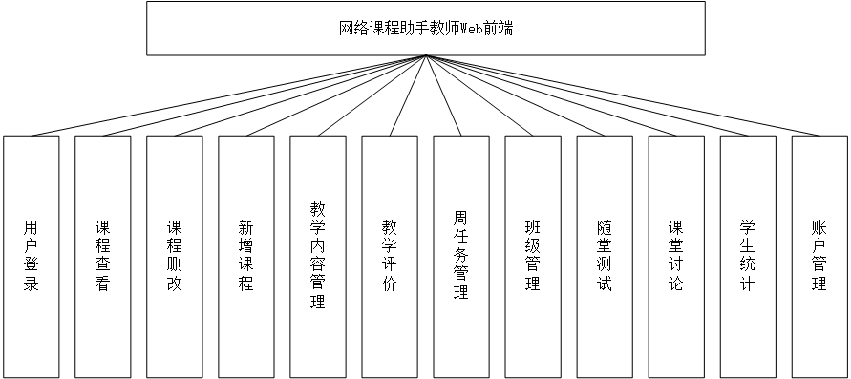
图3.1 Web教师端子项目功能模块图
本系统还有另一个用户管理员，针对该管理员的角色，可以将其开发功能分为新增用户、删除用户、修改用户以及重置用户等功能，主要是对用户进行管理，Web管理系统子项目的功能模块如图3.2所示。
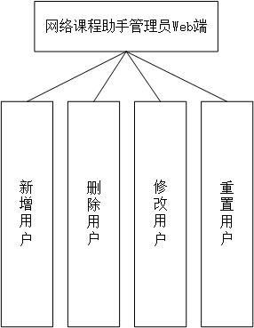
图3.2 Web管理系统子项目功能模块图
微信小程序端的使用用户多为学生，因此设置的功能多为学生的平时任务，具体包括了、用户登录、课程列表、课程查看、教学内容、周任务、随堂测试以及课堂讨论。微信小程序端子项目的功能模块如图3.3所示。
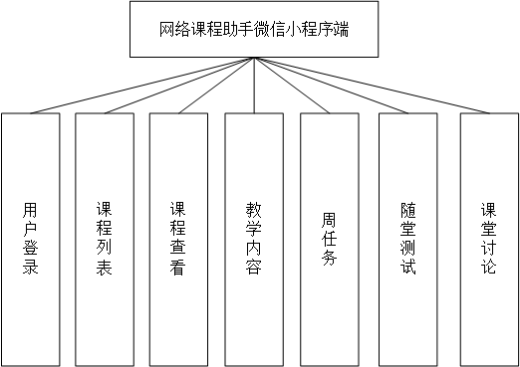
图3.3 微信小程序端子项目功能模块图

3.3 性能需求分析
一、并发性需求：
（1）数据库应支持超过200个用户的并发访问能力；
（2）应用应具备不少于200个用户访问并发的能力；
（3）系统业务功能包括附件和图片的传输的时候，需提供稳定快速的传输效率，以及支持多附件多图片并发上传和下载的能力。
二、响应需求
（1）一般数据查询响应时间应<5秒；
（2）一般书籍添加响应时间应<5秒；
（3）一般固定表格制表不超过10秒钟，复杂统计汇集表格不超过5分钟。

3.4 其他需求

3.4.1 系统安全需求
（1）用户数据加密，系统数据库中用户敏感数据应避免明文存放，采用加密算法进行加密^{[12]}，防止数据窃取。
（2）过滤用户输入，需要对用户输入中的特殊字符、脚本、sql字符等进行过滤^{[13]}。
（3）系统应具备一定的DDos攻击防御机制^{[14]}。

3.4.2 接口需求分析
接口需求分析是对系统后端完成的接口进行全面的分析，主要有以下方面。（1）内部接口：内部接口是考虑安全的问题，以供系统内部调用的接口；接口为https的请求，根据操作的不同设置不同的请求方式。查询资源操作统一设置为get方式的请求，修改资源操作统一设置为post方式的请求。（2）外部接口：硬件接口：使用系统打印机、光驱、相机等；软件接口：访问系统的文件、照片、软件等。（3）用户接口：支持用户导入导出Excel文档等。

3.4.3 故障处理需求
系统需要有完善的容灾机制，防止因人为或意外等因素系统发生故障时，业务不会出现瘫痪，导致对系统造成过大的损失。

3.5 本章小结
本章从系统总体功能需求、用户功能模块分析、性能需求分析、以及其他需求分析等多方面对系统进行全面的分析，每小节都阐述了相关的概念以及对系统的全面分析，确定了系统的总体需求，为接下来的章节阐述了相关的基础数据分析，为整个系统的开发和研究提供了全面的模型构建。

4 系统详细设计

4.1 系统结构设计

4.1.1 系统项目划分
根据网络课程助手用户需求分析，网络课程助手项目分三个前端系统和一个后端系统。前端系统分为教师Web前端、管理员Web前端和微信小程序端，网络课程助手分为多个子项目，子项目分别为：Web教师端、Web管理系统、微信小程序端。其中Web教师端用于教师用户创建课程、编辑课程内容、录入题目等繁琐的操作；Web管理系统用于管理员管理教师和学生用户；微信小程序端用于学生用户登录、查看所学的课程内容、参与讨论等。

4.2 数据库设计

4.2.1 数据表设计
根据网络课程助手的需求分析，对数据库的数据表进行设计，数据表的设计包括管理员表、教师表、学生表、课程表、班级表、周表、任务表、课表、周目标表、讨论表、评论表、评价表、随堂测试表、问题表、班级关系表、学生评价关系表、以及周任务关系表。数据表设计如表4.1-4.17所示：
表4.1 管理员表
管理员（administrator）表
字段名称 | 数据类型 | 长度 | 是否主键 | 描述
administrator_id | varchar | 18 | 是 | 管理员账号
administrator_password | varchar | 32 | 否 | 管理员密码
administrator_permission | int | 6 | 否 | 管理员权限

表4.2 教师表
教师（teacher）表
字段名称 | 数据类型 | 长度 | 是否主键 | 描述
teacher_id | char | 9 | 是 | 教师工号
administrator_id | varchar | 18 | 否 | 管理员账号
teacher_name | varchar | 64 | 否 | 教师姓名
teacher_password | varchar | 32 | 否 | 教师密码
teacher_sex | int | 6 | 否 | 教师性别
teacher_avatar | varchar | 252 | 否 | 教师头像
teacher_phone | char | 11 | 否 | 教师电话
teacher_email | varchar | 252 | 否 | 教师邮箱
teacher_wx | varchar | 32 | 否 | 教师微信号
teacher_status | int | 6 | 否 | 教师状态

表4.3 学生表
学生（student）表
字段名称 | 数据类型 | 长度 | 是否主键 | 描述
student_id | char | 9 | 是 | 学生学号
administrator_id | varchar | 18 | 否 | 管理员账号
student_name | varchar | 64 | 否 | 学生姓名
student_password | varchar | 32 | 否 | 学生密码
student_sex | int | 6 | 否 | 学生性别
student_avatar | varchar | 252 | 否 | 学生头像
student_phone | char | 11 | 否 | 学生电话
student_email | varchar | 252 | 否 | 学生邮箱
student_wx | varchar | 32 | 否 | 学生微信号
student_status | int | 6 | 否 | 学生状态

表4.4 课程表
课程（course）表
字段名称 | 数据类型 | 长度 | 是否主键 | 描述
course_id | int | 11 | 是 | 课程id
teacher_id | char | 9 | 否 | 教师工号
course_name | varchar | 32 | 否 | 课程名称
course_cover | varchar | 256 | 否 | 课程封面
course_date | date |  | 否 | 课程创建日期
course_status | int | 6 | 否 | 课程状态

表4.5 班级表
班级（class）表
字段名称 | 数据类型 | 长度 | 是否主键 | 描述
class_id | int | 11 | 是 | 班级id
course_id | int | 11 | 否 | 课程id
class_name | varchar | 32 | 否 | 班级名称

表4.6 周表
周（week）表
字段名称 | 数据类型 | 长度 | 是否主键 | 描述
week_id | int | 11 | 是 | 周id
course_id | int | 11 | 否 | 课程id
week_name | varchar | 32 | 否 | 周名称
week_status | int | 11 | 否 | 周状态
week_index | int | 11 | 否 | 周索引

表4.7 课表
课（lesson）表
字段名称 | 数据类型 | 长度 | 是否主键 | 描述
lesson_id | int | 11 | 是 | 课id
course_id | int | 11 | 否 | 课程id
lesson_name | varchar | 128 | 否 | 课名称
lesson_index | int | 11 | 否 | 课索引
lesson_type | int | 11 | 否 | 课类型
lesson_status | int | 11 | 否 | 课状态
lesson_content | varchar | 256 | 否 | 课内容

表4.8 周任务表
周任务（week_mission）表
字段名称 | 数据类型 | 长度 | 是否主键 | 描述
week_mission_id | int | 11 | 是 | 周任务id
week_id | int | 11 | 否 | 周id
week_mission_name | varchar | 32 | 否 | 周任务名称
week_mission_content | varchar | 128 | 否 | 周任务内容
week_mission_status | int | 11 | 否 | 周任务状态
week_mission_type | int | 11 | 否 | 周任务类型

表4.9 周目标表
周目标（week_goal）表
字段名称 | 数据类型 | 长度 | 是否主键 | 描述
week_goal_id | int | 11 | 是 | 周目标id
week_mission_id | int | 11 | 否 | 周任务id
week_goal_title | varchar | 256 | 否 | 周目标标题
week_goal_content | varchar | 256 | 否 | 周目标内容

表4.10 讨论表
讨论（discussion）表
字段名称 | 数据类型 | 长度 | 是否主键 | 描述
discussion_id | int | 11 | 是 | 讨论id
course_id | int | 11 | 否 | 课程id
discussion_title | varchar | 64 | 否 | 讨论标题
discussion_content | varchar | 128 | 否 | 讨论内容
discussion_date | date |  | 否 | 讨论日期
discussion_status | int | 11 | 否 | 讨论状态

表4.11 评论表
评论（comment）表
字段名称 | 数据类型 | 长度 | 是否主键 | 描述
comment_id | int | 11 | 是 | 评论id
student_id | char | 9 | 否 | 学生学号
discussion_id | int | 11 | 否 | 讨论id
comment_content | varchar | 512 | 否 | 评论内容
comment_date | date |  | 否 | 评论日期

表4.12 随堂测试表
随堂测试（test）表
字段名称 | 数据类型 | 长度 | 是否主键 | 描述
test_id | int | 11 | 是 | 随堂测试id
course_id | int | 11 | 否 | 课程id
test_name | varchar | 32 | 否 | 测试名称
test_status | int | 6 | 否 | 测试状态

表4.13 评价表
评价（evaluation）表
字段名称 | 数据类型 | 长度 | 是否主键 | 描述
evaluation_id | int | 11 | 是 | 评价id
lesson_id | int | 11 | 否 | 课id
evaluation_content | varchar | 128 | 否 | 评价内容
evaluation_date | date |  | 否 | 评价日期
evaluation_degree | int | 6 | 否 | 掌握度
evaluation_quality | int | 6 | 否 | 教学质量

表4.14 问题表
问题（question）表
字段名称 | 数据类型 | 长度 | 是否主键 | 描述
question_id | int | 11 | 是 | 问题id
course_id | int | 11 | 否 | 课程id
question_desc | varchar | 512 | 否 | 问题描述
question_answer | varchar | 512 | 否 | 问题答案

表4.1 学5生班级关系表
学生班级关系（student_class）表
字段名称 | 数据类型 | 长度 | 是否主键 | 描述
student_id | char | 9 | 是 | 学生学号
class_id | int | 11 | 是 | 班级id

表4.16 学生评价关系表
学生评价关系（student_view_mission）表
字段名称 | 数据类型 | 长度 | 是否主键 | 描述
evaluation_id | int | 11 | 是
student_id | char | 9 | 是 | 学生学号

表4.17 学生周任务关系表
学生周任务关系（student_view_mission）表
字段名称 | 数据类型 | 长度 | 是否主键 | 描述
week_mission_id | int | 11 | 是 | 周任务id
student_id | char | 9 | 是 | 学生学号

4.2.2 数据结构与程序的关系
数据结构与程序的关系表示的是某个程序的实现使用到了哪些相关的数据表，网络课程助手Web端各模块与数据库的关系如表4.18所示。
表4.18 网络课程助手Web端与数据库关系表
模块名称 | 使用的数据表
用户登录 | 教师表
课程管理 | 教师表、课程表
课程删改 | 课程表
新增课程 | 课程表
教学内容管理 | 课程表、课表
教学评价 | 课表、评价表
周任务管理 | 课表、周表、周任务表
班级管理 | 课程表、班级表
随堂测试 | 课程表、测试表、题目表
课堂讨论 | 课程表、课堂讨论表
学生评价 | 学生表、课堂讨论表
账户管理 | 教师表

网络课程助手Web端管理员模块与数据库的关系如表4.19所示。
表4.19 网络课程助手Web端与数据库关系表
模块名称 | 使用的数据表
新增用户 | 管理员表、教师表、学生表
删除用户 | 教师表、学生表
修改用户 | 教师表、学生表
重置用户 | 教师表、学生表

网络课程助手小程序端各模块与数据库的关系如表4.20所示。
表4.20 网络课程助手Web端与数据库关系表
模块名称 | 使用的数据表
用户登录 | 教师表、学生表
课程列表 | 课程表
课程查看 | 课程表
教学内容 | 课程表、课表
周任务 | 课表、周表、周任务表
随堂测试 | 课程表、测试表、题目表、学生表
课堂讨论 | 课程表、课堂讨论表、学生表

4.2.3 数据库局部E-R图设计
管理员实体有账号、密码和权限三个属性。管理员只与教师和学生用户有关联，并且管理员删除后，对应的教师和学生。管理员实体的E-R图如图4.1所示。
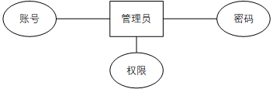
图4.1 管理员E-R图

教师实体有教师工号、教师密码、教师姓名、教师性别、教师头像、教师电话、教师邮箱、教师微信号和教师状态九个属性。教师实体的E-R图如图4.2所示。
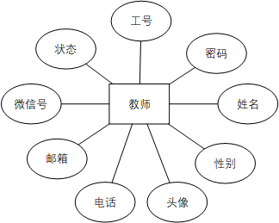
图4.2 教师E-R图

学生实体有学生学号、学生密码、学生姓名、学生性别、学生头像、学生电话、学生邮箱、学生微信号和状态九个属性。学生实体的E-R图如图4.3所示。
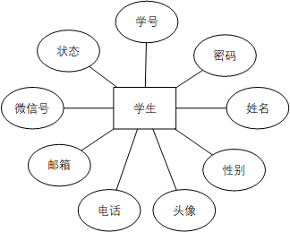
图4.3 学生E-R图

课程实体有编号、名称、封面、创建时间和状态五个属性，课程实体的E-R图如图4.4所示。
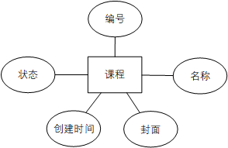
图4.4 课程E-R图

班级实体有编号、名称两个属性，班级实体的E-R图如图4.5所示。
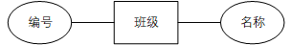
图4.5 班级E-R图

周实体有编号、名称、周次和状态四个属性，周实体的E-R图如图4.6所示。
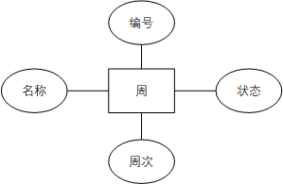
图4.6 周E-R图

课实体有编号、讲次、教学方法、教学资料、类型和状态六个属性，课实体的E-R图如图4.7所示。
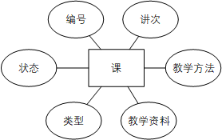
图4.7 课E-R图

周任务实体有编号、名称、类型、内容和状态五个属性，周任务实体的E-R图如图4.8所示。
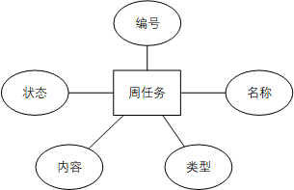
图4.8 周任务E-R图

周目标实体有编号、目标内容、目标时间三个属性，周目标实体的E-R图如图4.9所示。
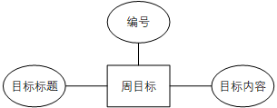
图4.9 周目标E-R图

讨论实体有编号、标题、时间、内容和状态五个属性，讨论实体的E-R图如图4.10所示。
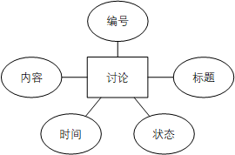
图4.10 讨论E-R图
评论实体有编号、时间和内容三个属性，讨论实体的E-R图如图4.11所示。
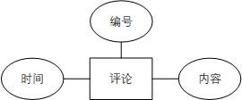
图4.11 评论E-R图
随堂测试实体号、名称和状态三个属性，随堂测试实体的E-R图如图4.12所示。
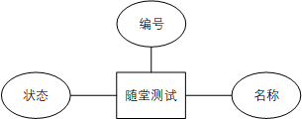
图4.12 随堂测试E-R图
问题实体有编号、题干和答案三个属性，问题实体的E-R图如图4.13所示。
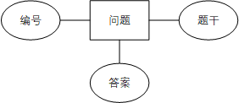
图4.13 问题E-R图
评价实体有编号、内容、时间、掌握度和教学质量五个属性，评价实体的E-R图如图4.14所示。
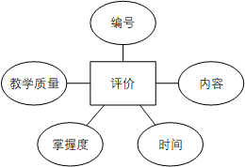
图4.14 评价E-R图

4.2.4 整体E-R图设计
管理员对教师、管理员对学生、教师对课程、课程对班级、课程对周、周对周目标、周对周任务、周对学时、学时对课堂讨论、学时对学时评价、学时对随堂测试、学生对评论、学生对学时评价都是一对多的关系；网络课程助手通用整体E-R图如图4.15所示。
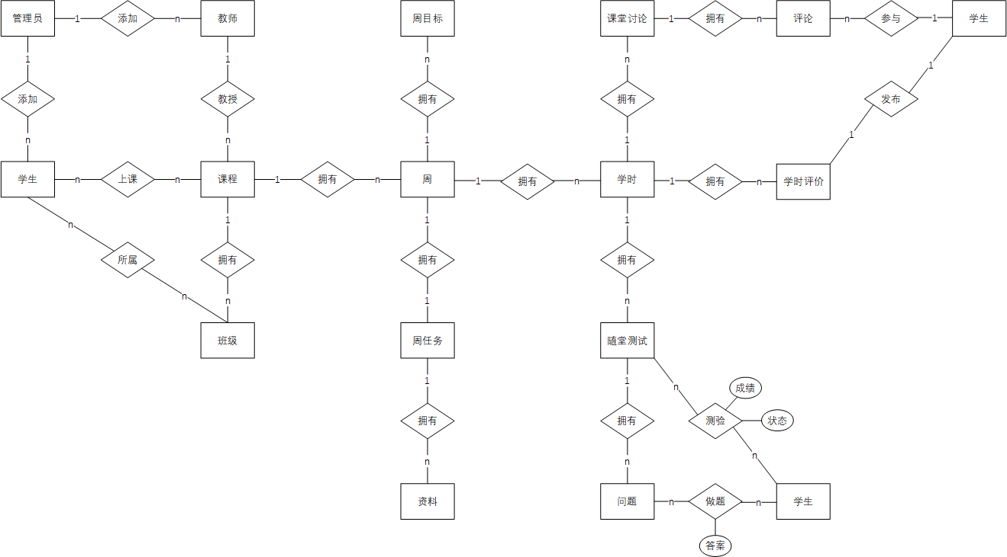
图4.15 所有实体的关系E-R图

4.3 系统流程设计
针对网络课程助手的系统用户功能，可对系统登录的流程进行设计，系统Web端的两个系统权限，一个权限是教师身份，另一个权限是管理员，选择用户对应身份进行，输入正确之后进入系统，否则输出错误提示信息。而微信小程序端只有一个用户，直接登录即可，设计具体流程如图4.16所示。
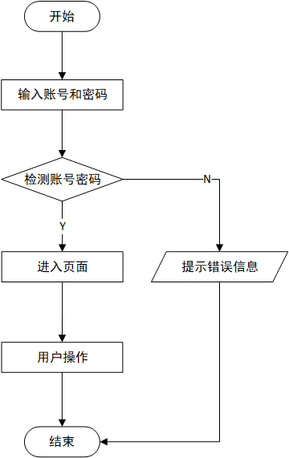
图4.16 登录流程图
教师、管理员以及学生成功登录Web端和小程序端之后，管理员对用户角色的增加、删除、重等功能操作，教师对课程任务的发布，课堂测试的发布等功能的操作，以及学生端的对评价功能等一系列的功能操作，操作成功之后，系统对数据库进行数据更新、保存和显示，如果没有操作成功，否则输出错误信息提示用户继续进行系统操作，直到退出该系统，具体流程如图4.17所示。
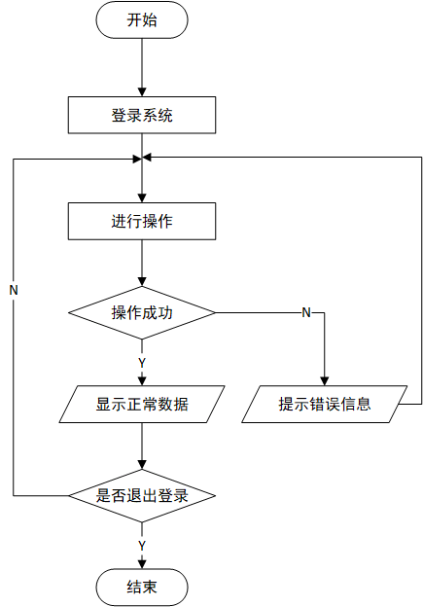
图4.17 系统操作流程图

4.4 本章小结
详细设计是对系统实现的全局设计，如果没有设计准确的功能，后期更改会比较麻烦。本章首先从系统结构进行设计，详细描述了系统结构的划分，以及每个模块的功能设计，接着对数据库的设计进行详细描述，从实体图、数据表以及全局E-R图进行全面的设计，最后，对系统流程进行设计。全方面的设计对后面系统实现做好了准备工作。

5 系统功能实现

5.1 管理员Web端功能实现
开启后端服务器和管理员前端页面的服务器后，输入链接后进入管理员的登录页面。页面主要区域为登录表单，一个账号的文本输入框和一个密码的文本输入框。管理员登录页面如图5.1所示。
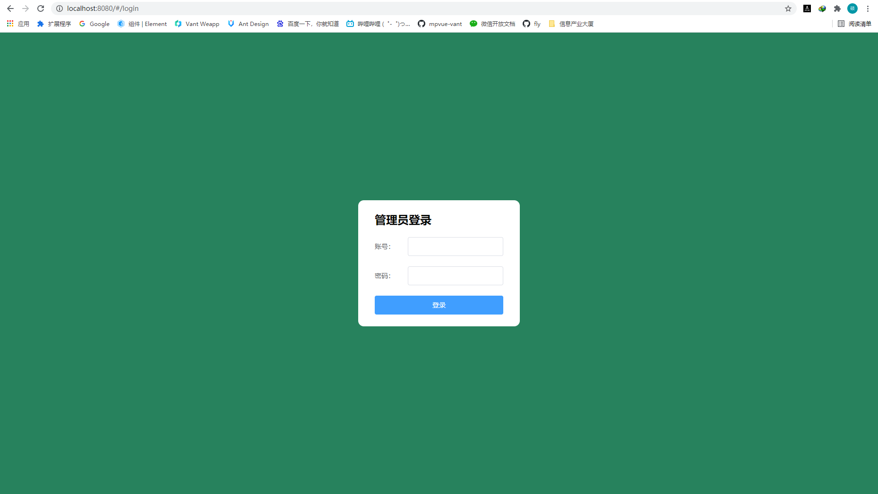
图5.1 管理员端登录页面
输入正确的管理员账号和密码后，点击登录按钮后即可进入用户管理页面。管理页面分页显示所有用户的账号、姓名等信息，右边可以对用户进行删除、修改和重置等操作。用户管理页面如图5.2所示。
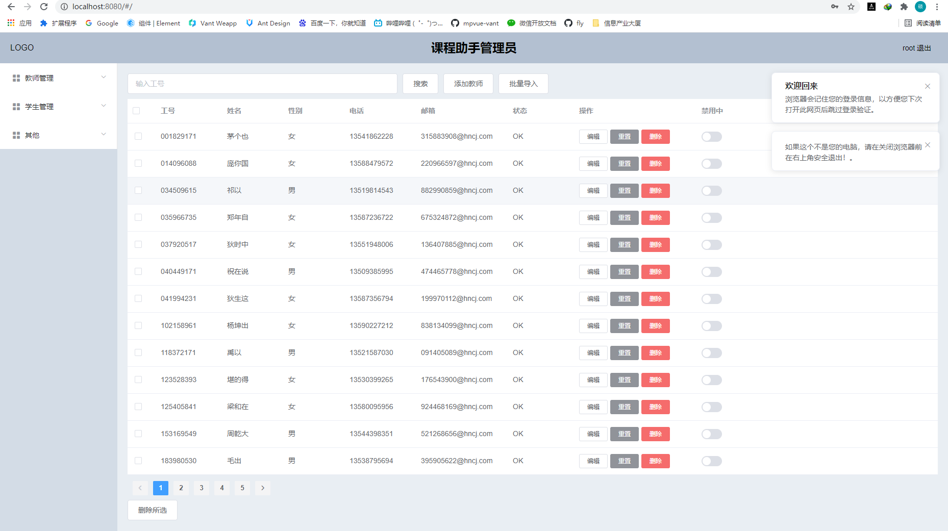
图5.2 管理员端管理页面

5.2 教师Web端功能实现
开启后端服务器和教师前端页面的服务器后，输入链接后进入教师的登录页面。教师的登录页面主要显示登录表单，在页面的右侧设置一个微信小程序的二维码，可以使用微信扫一扫功能进入微信小程序端。教师登录页面如图5.3所示。
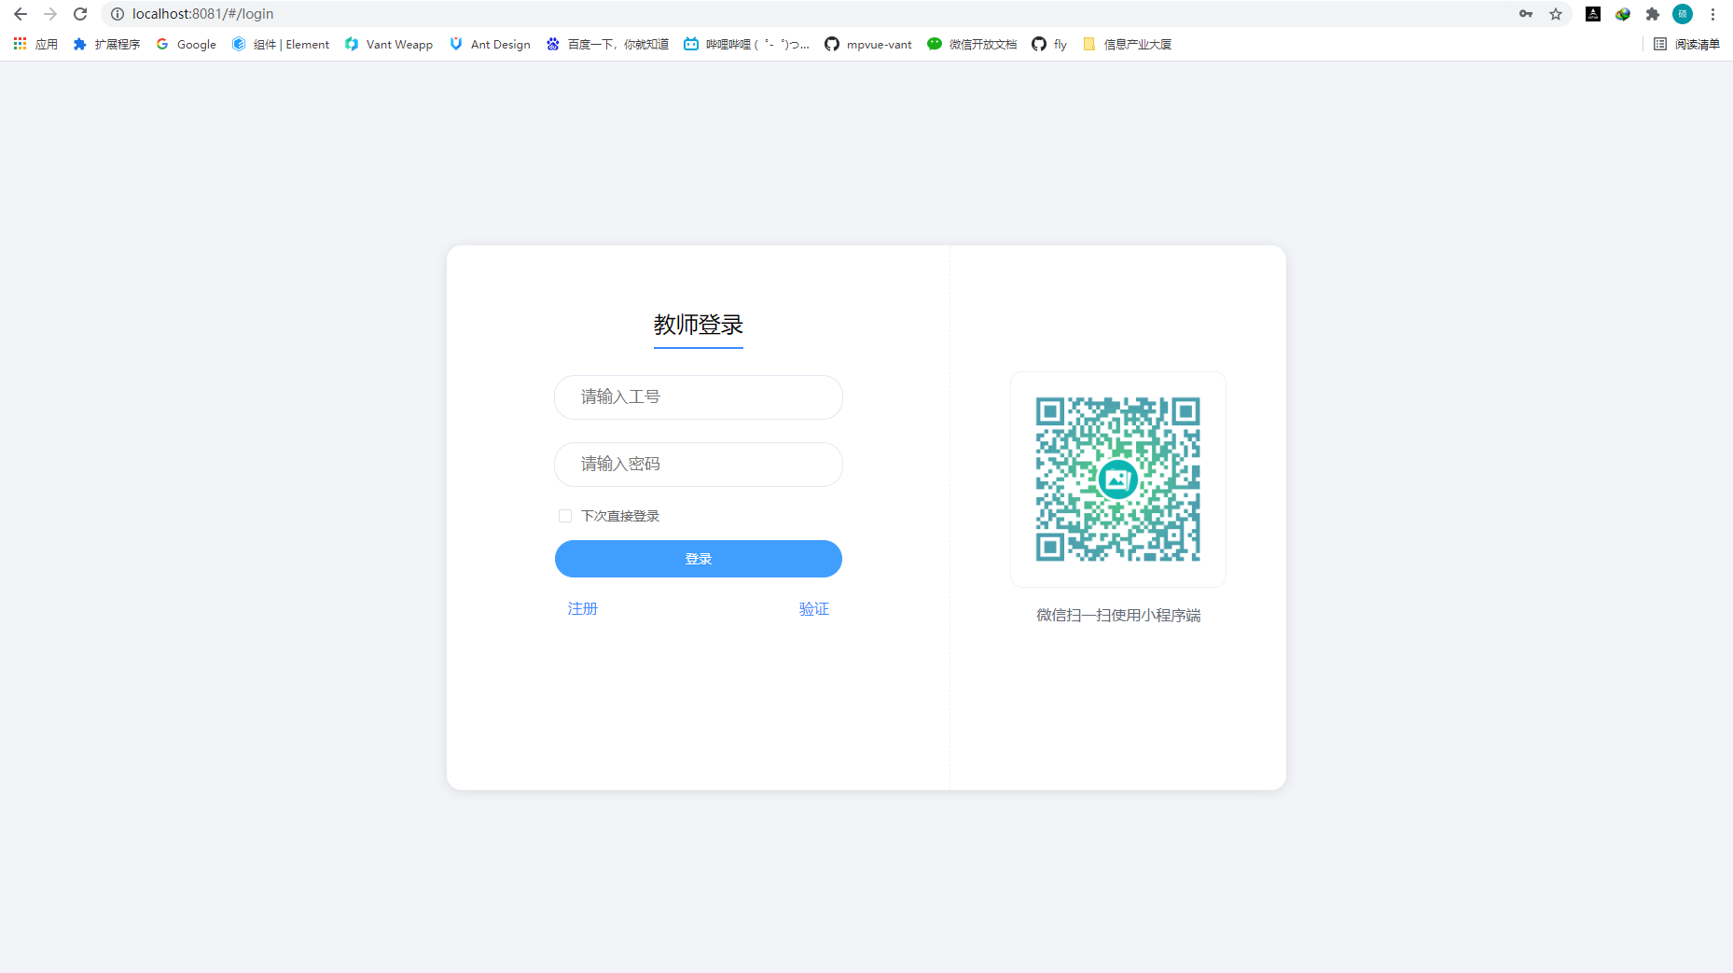
图5.3 教师登录页面
输入正确的教师工号和密码后，点击登录按钮即可进入教师首页。教师首页显示正在进行的课程，课程支持在此页面添加和删除。点击左上角的“新建课程”按钮，即可新增一门课程。鼠标指针悬浮在课程上面时，会出现“删除”按钮，用户可以点击此按钮删除某一门课程。具体完成效果如图5.4所示。
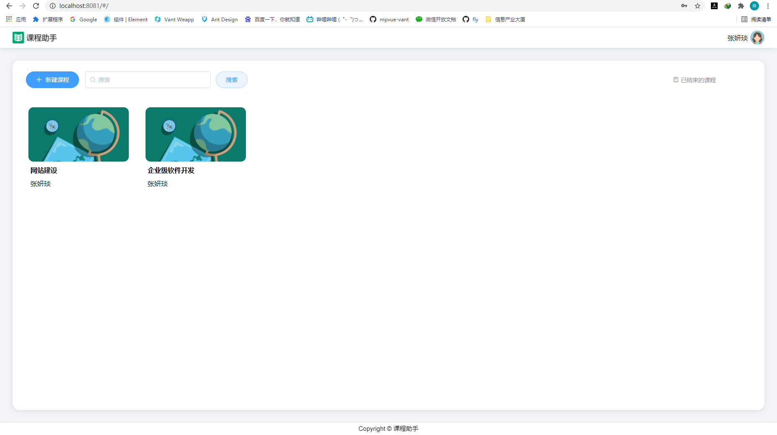
图5.4 教师首页
在教师主页中点击某一门课程，就会进入课程主页。课程主页里左侧为课程的菜单，右侧为菜单的主要区域。左侧的菜单分别为：班级管理、教学内容、任务、随堂测试、课堂讨论、统计和管理。
在左侧选择对应的菜单，右侧即显示对应菜单的内容。默认情况下显示“教学内容”菜单的内容。用户如果在课程页面里进行刷新操作，会统一跳转到“教学内容”页面。课程首页完成效果如图5.5所示。
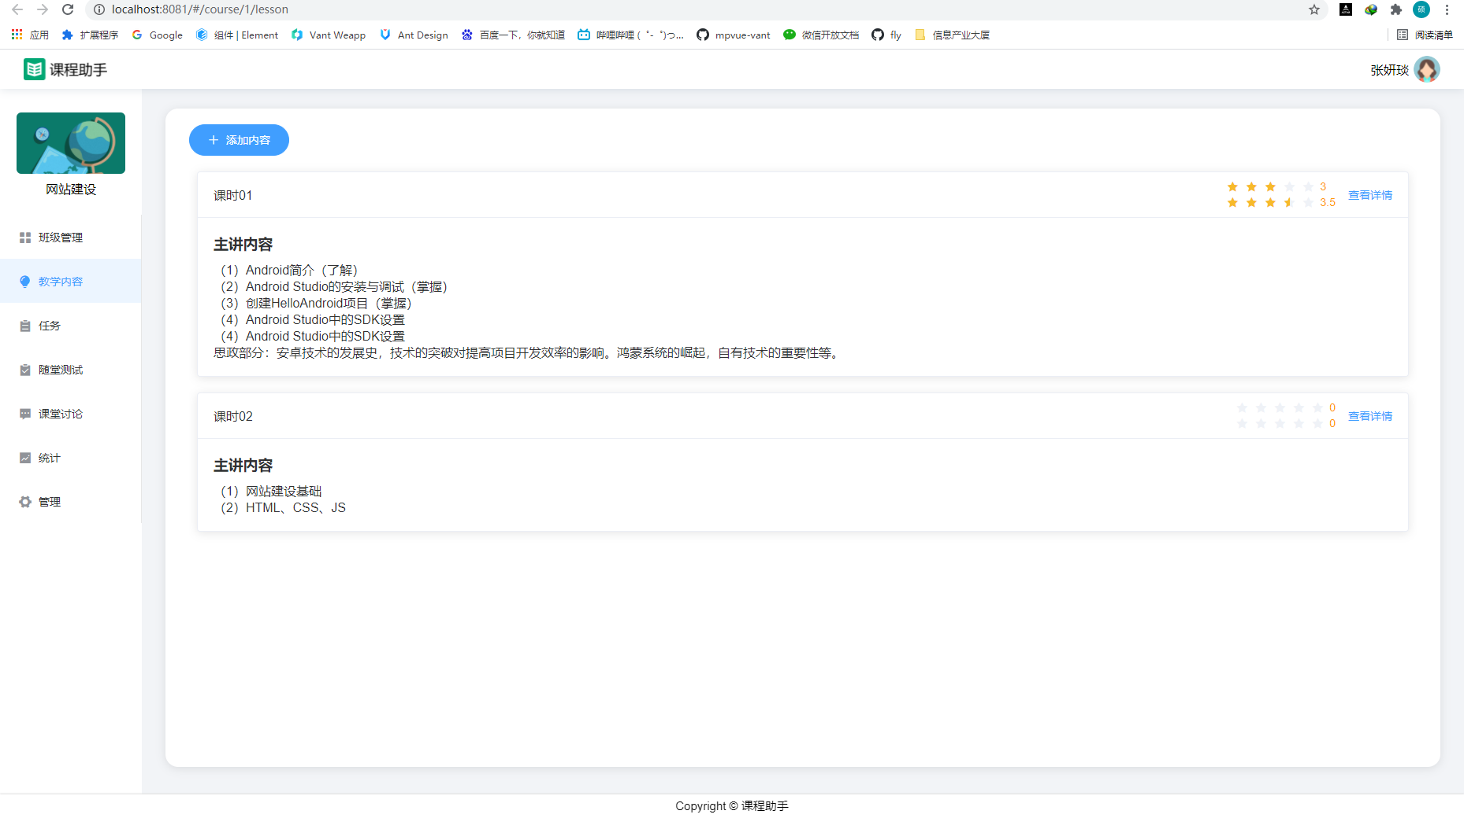
图5.5 课程首页
左侧选择“班级管理”菜单，即可显示班级管理的对应内容。班级管理里显示此课程的所有班级。在班级的右边显示班级对应的邀请码，学生可以在微信小程序端里输入邀请码添加此班级。班级管理菜单完成效果如图5.6所示。
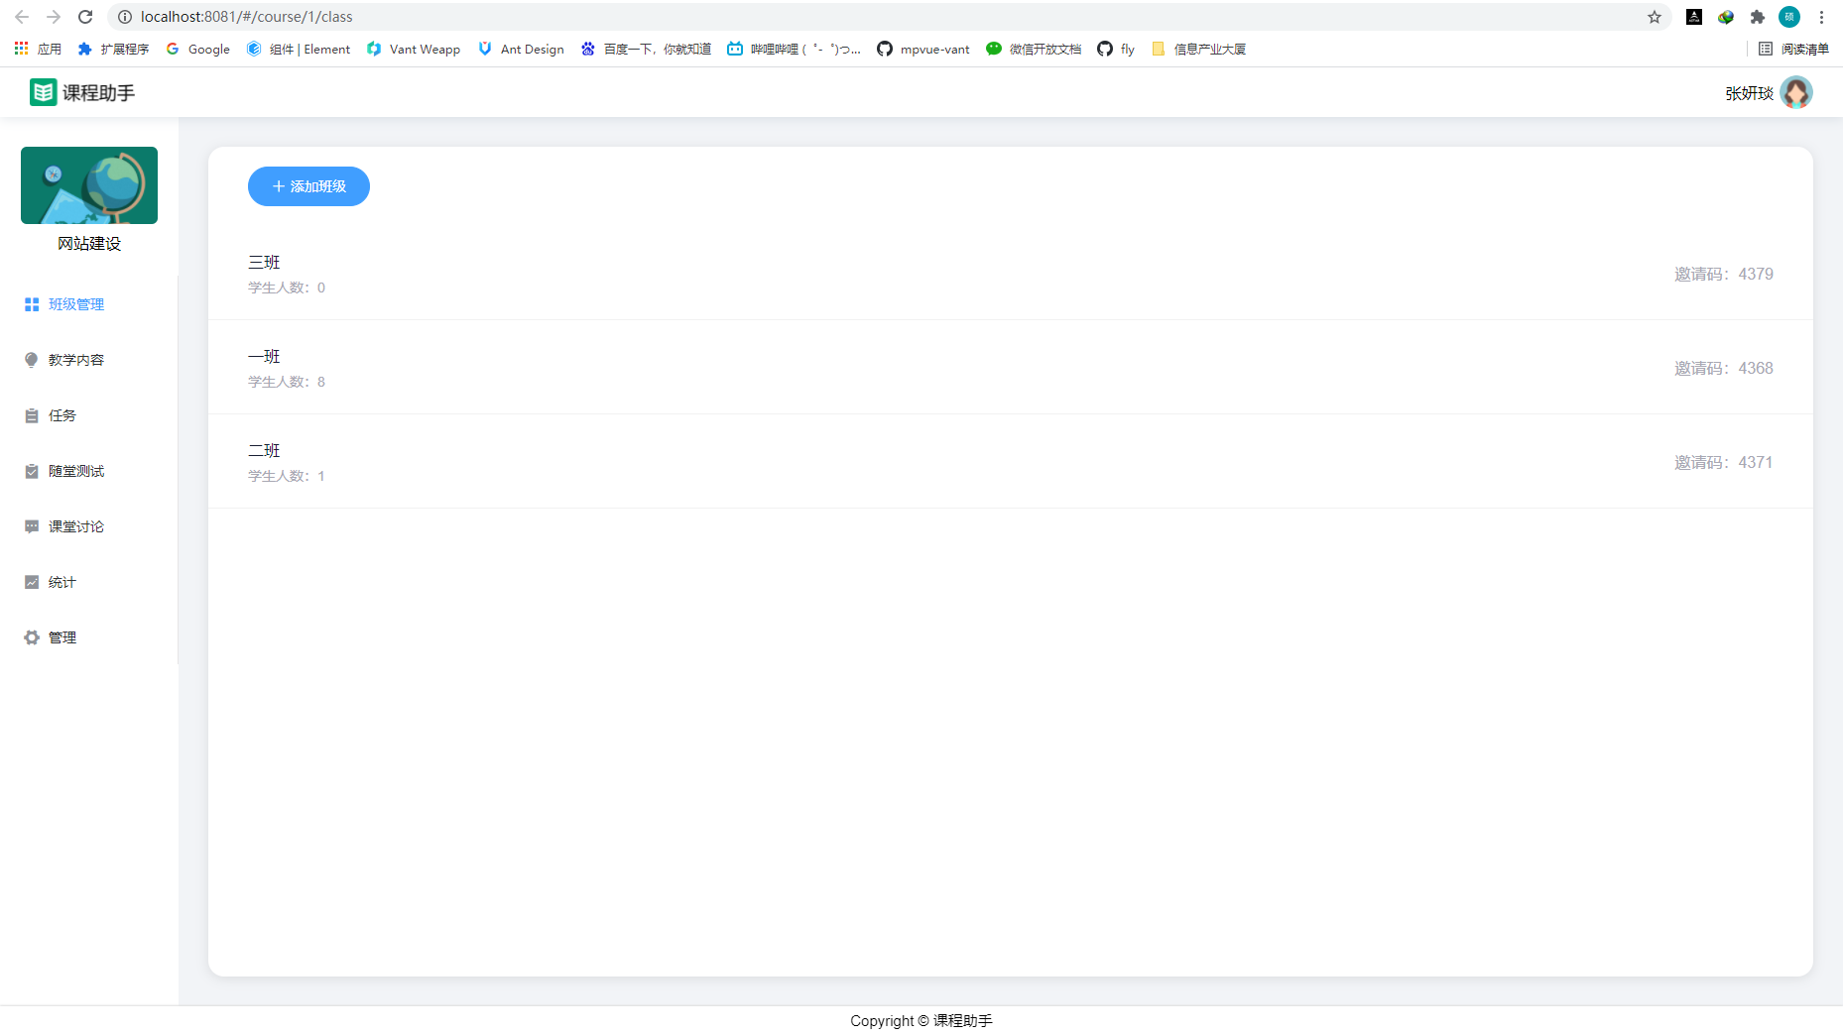
图5.6 班级管理菜单
在右侧点击班级的“邀请码”后，会显示此班级对应的邀请二维码。学生可以在微信小程序端里选择“扫码添加课程”功能，扫描显示的二维码添加此班级。重复添加的班级会有“重复选课”提示，具体操作如图5.7所示。
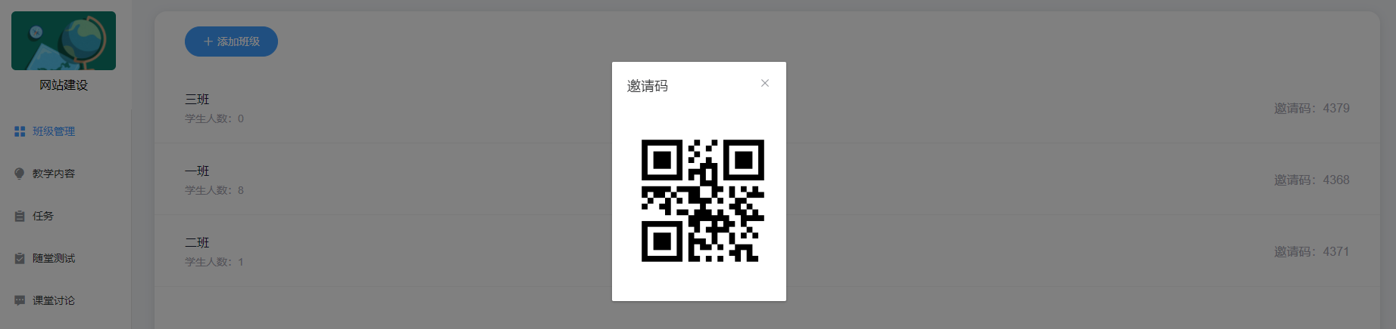
图5.7 班级邀请二维码
左侧选择“任务”菜单，即可显示班课程的所有任务。任务以周为单位，创建新课程指定周次之后，会自定每一周生成一个周任务，周任务菜单如图5.8所示。
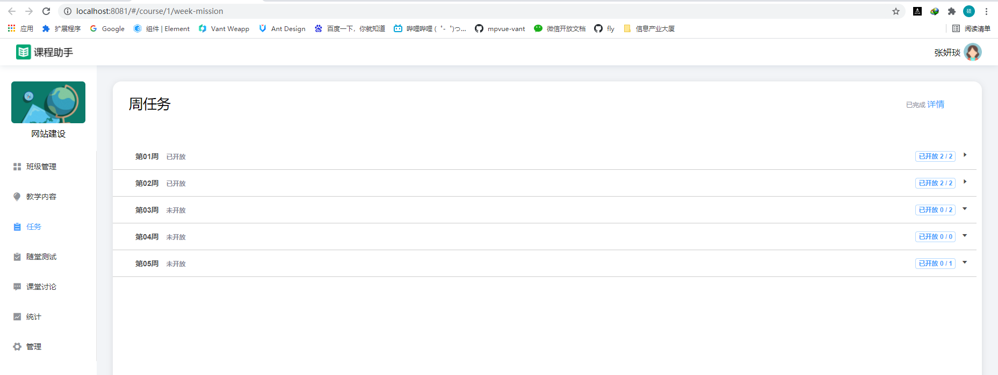
图5.8 周任务
左侧选择“随堂测试”菜单，显示课程里所有的随堂测试。随堂测试菜单如图5.8所示。
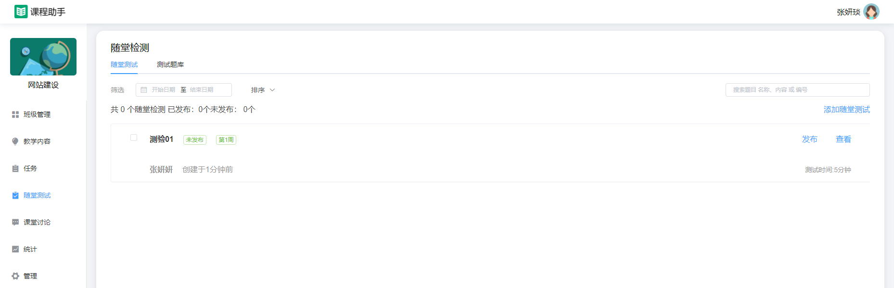
图5.9 随堂测试

左侧选择“课堂讨论”菜单，显示课程里所有的课堂讨论。在左上角可以选择添加课堂讨论，在课堂讨论的最右边可以点击“删除”按钮删除某一条讨论，课堂讨论页面如图5.10所示。
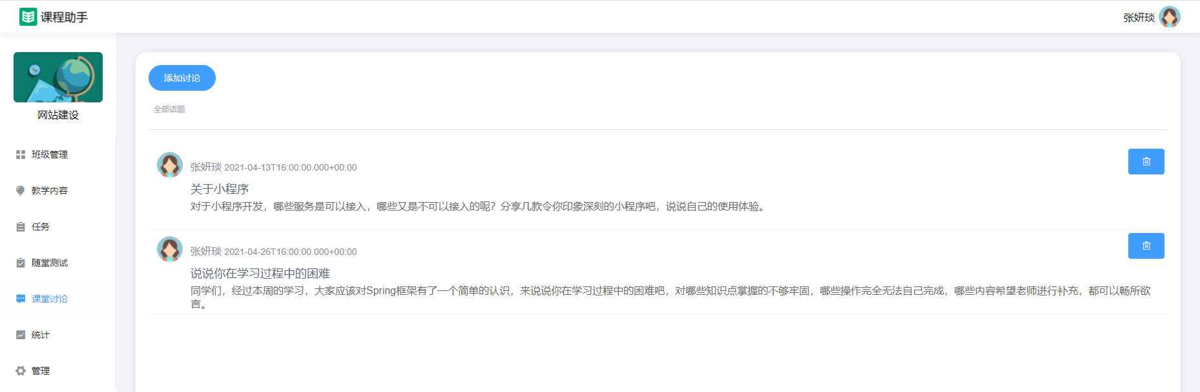
图5.10 课堂讨论页面
左侧选择“统计”菜单，可以显示课程的统计页面。课程统计页面由三部分组成，顶部是课程的一些基本信息，中间部分为课程总人数、总任务数、测试数和话题总数等情况，底部为所有参与这门课程学生的统计情况，包括任务查看数、参与话题次数、参与测验次数、课堂评价次数和综合成绩，综合成绩按前四项的参与度计算。课堂统计页面如图5.11所示。
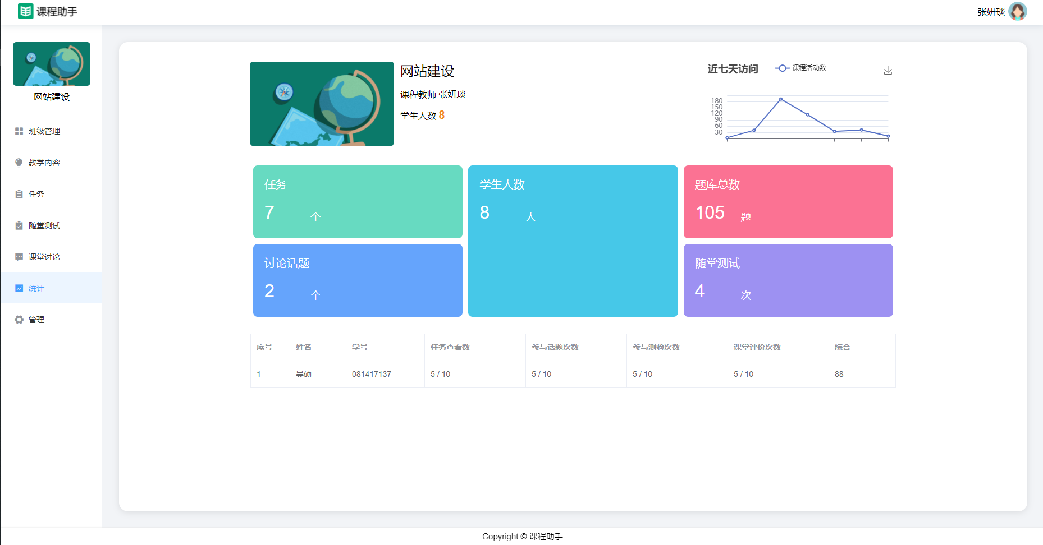
图5.11 课程统计页面

5.3 微信小程序端功能实现
微信小程序端相对Web端，少了添加、编辑等操作，只做基本的数据展示操作。
开启后端服务器和微信小程序端的服务器后，在微信开发者工具里面选择“普通编译”模式，点击“编译”按钮后，即可进入微信小程序端的登录页面。微信小程序端的登录页面如图5.12所示。
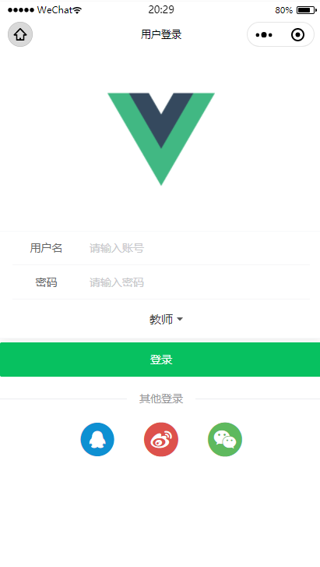
图5.12 微信小程序端登录页面
在微信小程序端登录页面中选择“学生”，输入正确的没用户名和密码后点击“登录”按钮，即可进入学生的主页。学生主页主要显示学生正在参与的课程，在学生端的底部是tabbar导航栏，可以跳转到“首页”、“消息”和“账户”三个页面。微信小程序端登录学生主页如图5.12所示。
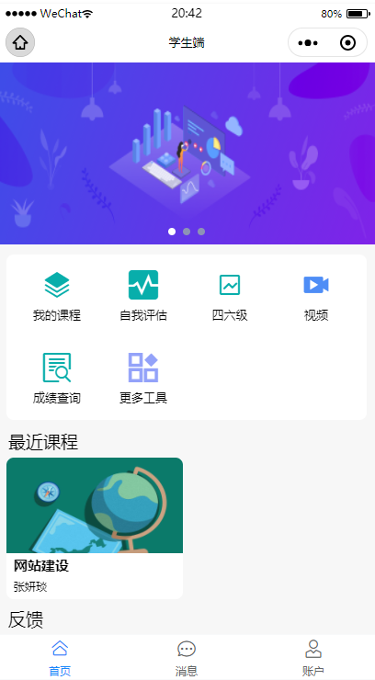
图5.13 微信小程序端登录学生主页
在学生首页的底部tabbar中点击“消息”，即可跳转到消息页面。消息页面主要显示学生正在进行的课程中，有哪些课程有随堂测试任务。微信小程序端消息页面如图5.14所示。
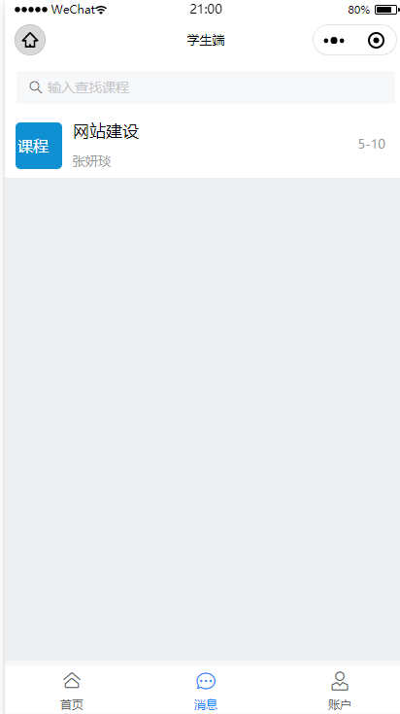
图5.14 微信小程序端消息页面
在学生首页的底部tabbar中点击账户，即可跳转到账户页面。账户页面显示用户的姓名、头像和一些对账户的相关操作，包括“我的课程”、“加入课程”、“账号管理”、“帮助中心”、“关于”和“退出登录”6个操作。微信小程序端的账户页面如图5.15所示。
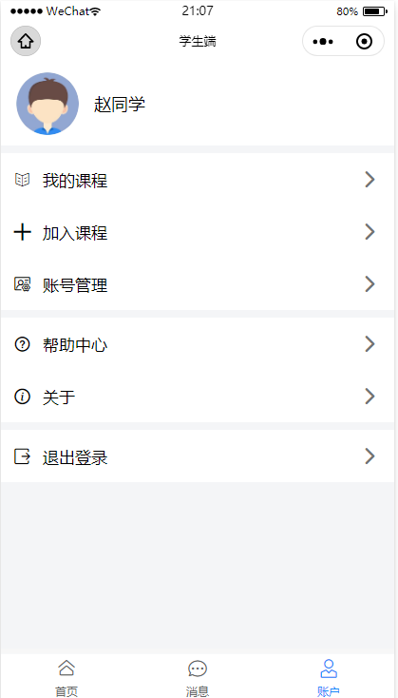
图5.15 微信小程序端账户页面
在学生首页里的“最近课程”模块里，点击某一门课程，就会跳转进入该课程的课程页面。课程页面有三个菜单，分别是“教学内容”、“任务”和“课堂讨论”，分别对应Web端的“教学内容”、“任务”和“课堂讨论”菜单。微信小程序端课程页面如图5.16所示。
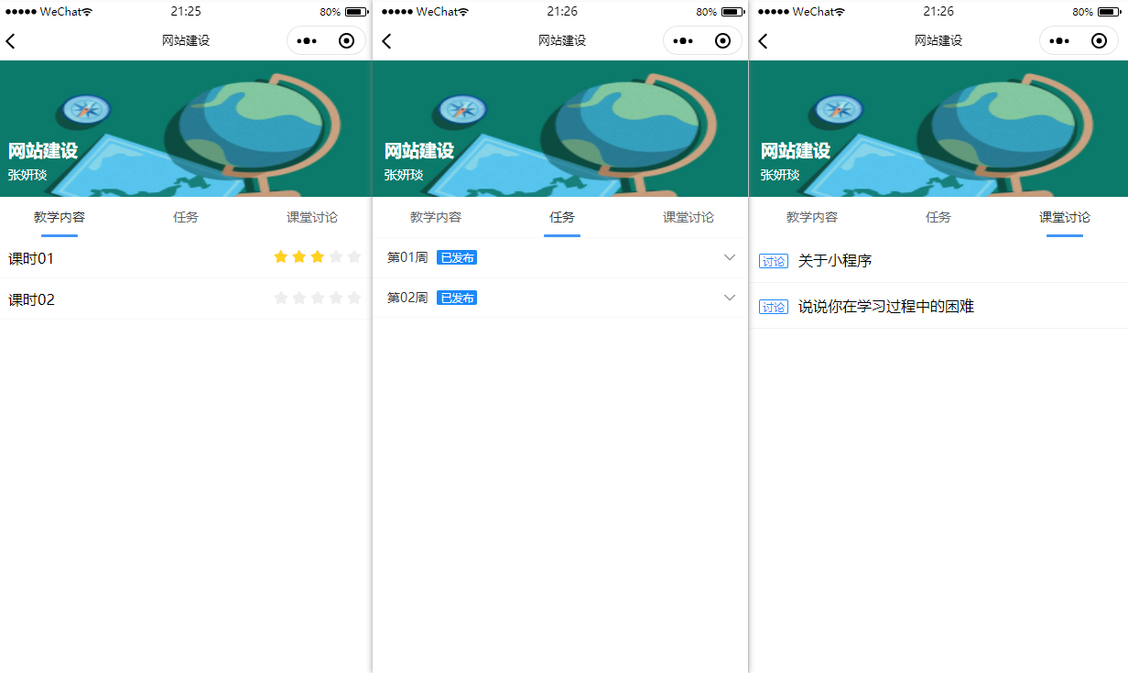
图5.16 微信小程序端课程页面

5.4 本章小结
本章主要是对系统实现效果进行展示，从管理员Web端、教师Web端和小程序端的多个功能进行简明扼要的描述，描述了实现的主要步骤和完成效果。

6 系统测试

6.1 测试环境

6.1.1 本机测试环境
本机环境配置表如表6.1所示。
表6.1 本机环境配置表
操作系统 | Windows 10 x64 家庭版
处理器 | AMD Ryzen 7 4800H
内存 | 16GB 镁光 DDR4 3200Hz
硬盘 | 金士顿 512GB/固态硬盘

6.1.2 服务器测试环境
服务器环境配置表如表6.2所示。
表6.2 服务器环境配置表
操作系统 | Ubuntu 16.4
处理器 | 虚拟CPU 1核
运行内存 | 虚拟内存 2G
存储内存 | 40GB

6.2 功能测试
功能测试采用白盒测试的方式，测试功能是否可以正常使用。

6.2.1 Web端测试
教师登录测试用例表如表6.3所示。
表6.3 教师登录测试用例
用例编号 | 01
测试内容 | 教师登录
测试步骤 | （1）输入账号密码；  （2）点击“登录”按钮。
预期结果 | （1）若账号密码正确，进入教师首页；  （2）若账号密码错误，提示用户名或密码错误。
实际结果 | 与预期结果一致
教师课程页面测试用例表如表6.4所示。
表6.4 教师课程页面测试用例
用例编号 | 02
测试内容 | 教师课程
测试步骤 | 选择教师主页的任意课程，点击。
预期结果 | 跳转进入该课程对应的课程主页。
实际结果 | 与预期结果一致
教师课程菜单测试用例表如表6.5所示。
表6.5 教师课程菜单测试用例
用例编号 | 03
测试内容 | 教师菜单功能
测试步骤 | 依次点击课程主页左侧的菜项。
预期结果 | 点击菜单时，跳转进入每个菜单对应的页面。
实际结果 | 与预期结果一致
管理员登录测试用例表如表6.6所示。
表6.6 管理员登录测试用例
用例编号 | 04
测试内容 | 管理员登录
测试步骤 | （1）输入账号密码；  （2）点击“登录”按钮。
预期结果 | （1）若账号密码正确，进入教师首页；  （2）若账号密码错误，提示用户名或密码错误。
实际结果 | 与预期结果一致
管理员添加用户测试用例表如表6.7所示。
表6.7 管理员添加用户测试用例
用例编号 | 05
测试内容 | 管理员添加用户
测试步骤 | （1）点击“添加教师”按钮；  （2）输入被添加用户的信息。  （3）点击“完成”。
预期结果 | （1）如果输入符合要求，提示“添加成功”；  （2）如果不符合要求，提示添加失败的具体原因。
实际结果 | 与预期结果一致
管理员修改用户测试用例表如表6.8所示。
表6.8 管理员修改用户测试用例
用例编号 | 06
测试内容 | 管理员修改用户
测试步骤 | （1）点击“修改”按钮；  （2）输入用户修改后的数据。  （3）点击“完成”。
预期结果 | （1）如果输入符合要求，提示“修改成功”；  （2）如果不符合要求，提示修改失败的具体原因。
实际结果 | 与预期结果一致

6.2.2 小程序端测试
小程序端学生用户登录测试用例表如表6.9所示。
表6.9 用户登录测试用例
用例编号 | 07
测试内容 | 学生登录
测试步骤 | （1）输入学号和密码；  （2）点击“登录”按钮。
预期结果 | （1）若账号密码正确，进入小程序首页；  （2）若账号密码错误，提示用户名或密码错误。
实际结果 | 与预期结果一致
小程序端学生用户课程主页测试用例表如表6.10所示。
表6.10 小程序端学生用户课程主页测试用例
用例编号 | 08
测试内容 | 课程主页
测试步骤 | 点击“最近课程”模块里任意课程。
预期结果 | 跳转进入对应的课程主页。
实际结果 | 与预期结果一致

6.3 Web渗透测试
渗透测试是模拟黑客的行为，对系统安全进行测试。本课题研究的课程助手项目是一个典型的Web应用，适合根据OWASP组织在2020年公布的Web漏洞OWASP Top 10安全风险做渗透测试。

6.3.1 注入测试
注入漏洞仍是近年来Web项目里最多的漏洞。课程助手项目里不存在调用系统级命令的功能，因此不进行命令注入测试，仅做SQL注入的测试。
SQL注入可以出现在任何向后端请求的链接中，首先使用BurpSuit工具进行抓包获取请求链接，然后构造sqlmap命令，用脚本自动化验证SQL注入。
使用Burpsuit抓包并配合sqlmap进行注入测试如图6.1和6.2所示。
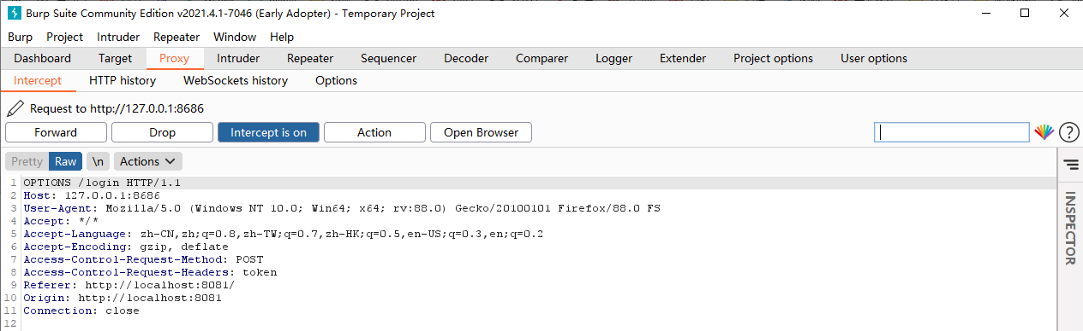
图6.1 BurpSuit抓包结果
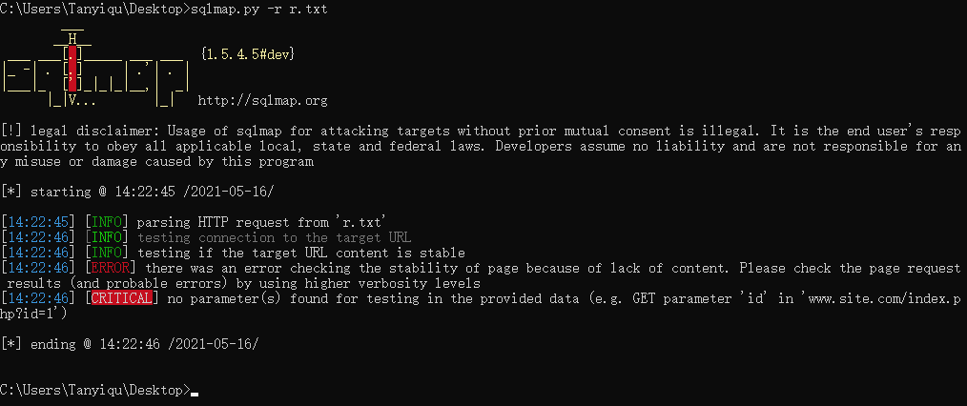
图6.2 sqlmap测试结果
测试结果没有SQL注入漏洞。

6.3.2 XSS跨站脚本攻击测试
XSS攻击一直是被安全人员忽视的漏洞之一^{[15]}，腾讯等许多大厂家对此类漏洞也是不屑管理。XSS攻击的危害取决于黑客对于JavaScript的构造能力，不被安全人员看好也是有原因的，因为此类攻击想要做好需要极高的JavaScript水平。
XSS漏洞测试使用Xray工具，使用Xray的爬虫模式，使用命令即可。经过一段时间的扫描，在Xray扫描结果的报表中并未发现XSS漏洞。
Xray扫描结果如图6.3所示。
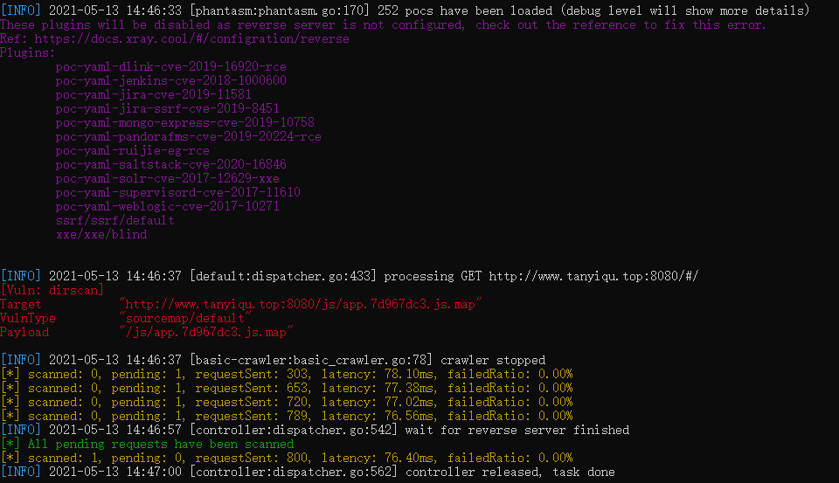
图6.3 Xray扫描结果

6.3.3 暴力破解测试
暴力破解工具采用BurpSuit。密码字典采用常用弱口令集合一百万条。由于字典过大，整个爆破过程需要持续1周左右，我把字典截取成几份，分布式爆破，爆破过程持续8个小时左右。
破解结果：在常用弱口令并未成功破解出密码。暴力破解过程如图6.4所示。
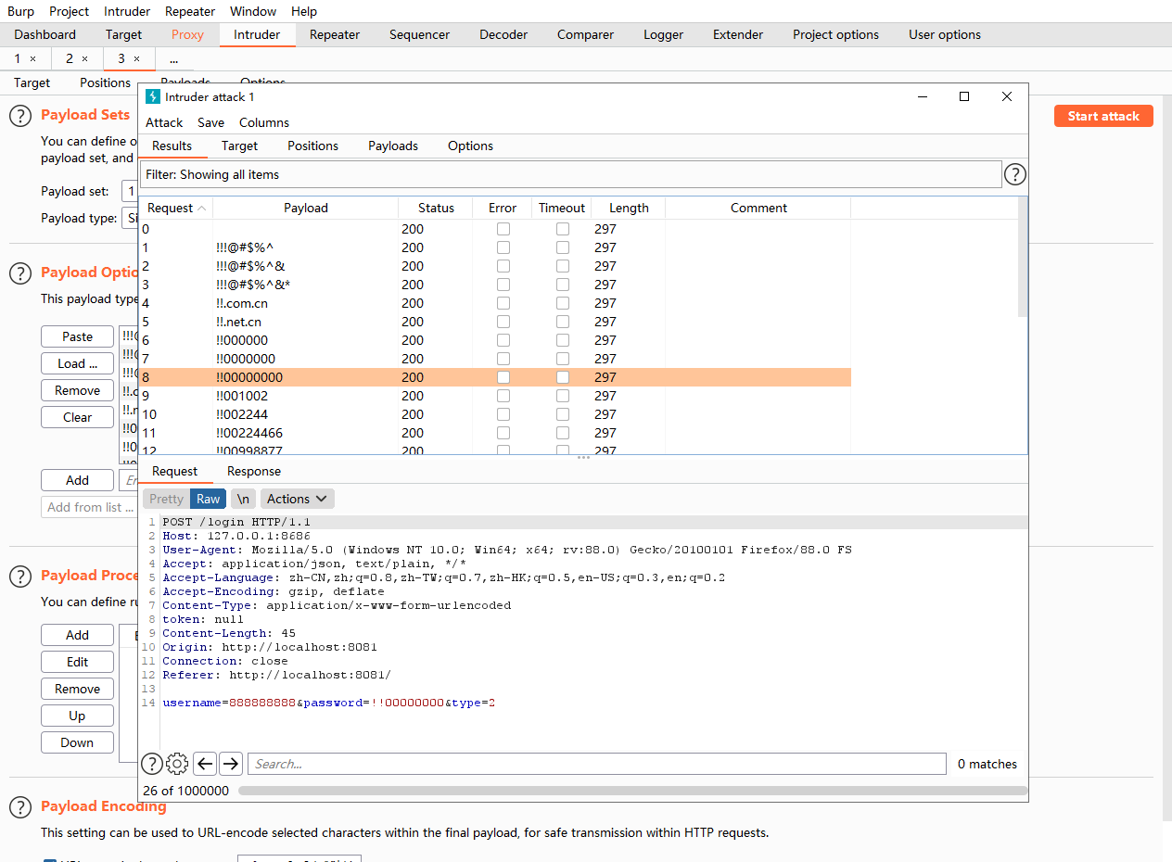
图6.4 暴力破解

6.3.4 整体应用扫描测试
最后使用Web漏洞扫描工具对课程助手Web端进行全网站的漏洞扫描测试。使用AWVS工具进行网站扫描。AWVS是一款知名的Web网络漏洞扫描工具，它通过网络爬虫测试你的网站，检测流行的安全漏洞。
测试采用全部漏洞扫描模式，AWVS扫描结果如图6.5所示，系统存在两个低危漏洞，对系统的正常运行影响并不大，可以忽略。
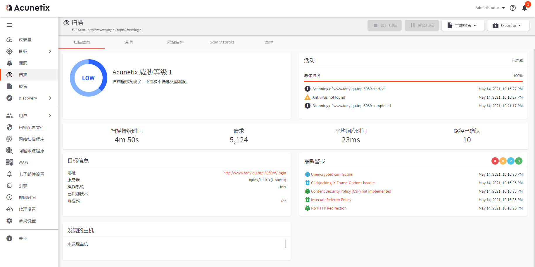
图6.5 AWVS扫描结果

6.4 服务器渗透测试
除了需要对已部署的应用进行渗透测试，还需要对部署应用的服务器进行测试。因为如果服务器操作系统被黑客拿下，部署的应用在黑客眼中也不过是一堆文件而已。
服务器测渗透测试使用现代化工具GoBy。新建扫描任务后，输入服务器的公网ip，配置企业应用的扫描端口后开始扫描任务。
经过一段时间的扫描，发现服务器中企业常用端口和服务没有漏洞。GoBy的扫描结果如图6.6所示。
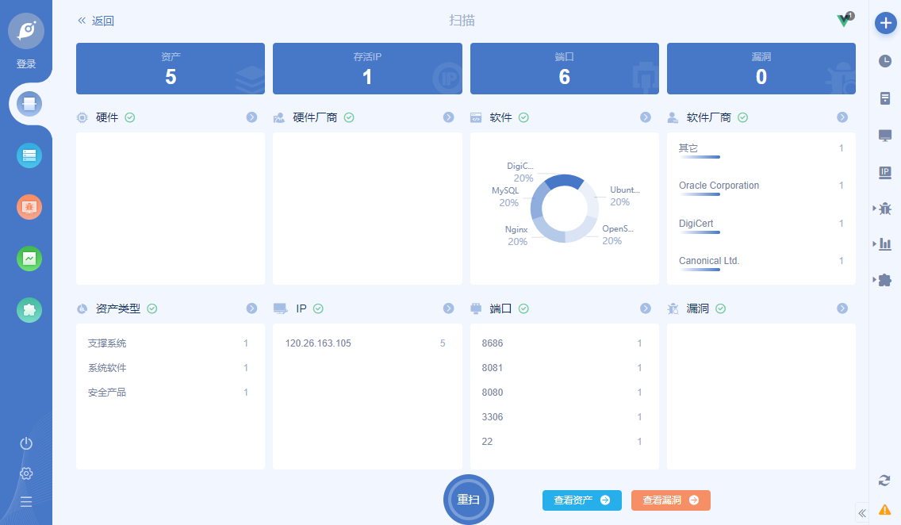
图6.6 Goby扫描结果

6.5 本章小结
本章阐述了课程助手项目在上线前进行的所有功能和逻辑的测试，包括系统的功能测试、Web系统的渗透测试和服务器的渗透测试。测试也是系统在入网前的一项非常重要的工作。

总结
毕业设计是检查我们大学四年学习情况的一门综合性课程，也是一门注重实践的课程，它的更多是锻炼我们动手实践的能力。互联网技术发展到现在，计算机设备变得越来越多，软件数量也变得十分巨大，在生活中可以说是无处不在。
当然,我在做设计的过程中也遇到了许多的难题，使用Mybatis获取数据是一个比较大的问题。CSDN上面的博客大多是旧版本的教程,新版本适用的很少。经过几个小时的资料查找后,终于在一个视频教程中找到了解决方法：通过maven方式构建java项目,并使用pom.xml配置所有框架的版本。除此之外，部署项目也是一个大问题，因为我之前没有前后端分离项目的开发经验，以前开发过的web应用都是使用jsp和servlet的项目，依赖于tomcat的环境。但是在前后端分离的项目中，前端页面也需要进行单独的部署。我首先尝试使用nginx进行简单地部署，但是启动服务后访问页面是空白页。在查阅相关的资料后，发现是vue的vue-router部分的问题。使用hash模式的router可以解决这个困扰了我一整天的问题。
两个月的时间不短不长，但是却让我对计算机技术有了一个全新的认识。在设计过程中，考验的也不止是我们的专业知识，更多的还是我们的学习能力。我相信这份能力会为我在之后的工作和学习中提升行业中的竞争力。

参考文献
[1] 俞荷俊,叶永椿.网课期间高职护生自主学习能力与自我效能感、网络学习自我监控能力的相关性分析[J].沈阳医学院学报,2021,23(01):91-96.
[2] 董翰薇.移动互联网环境下的课堂教学模式改革[J].办公自动化,2021,26(09):63-64.
[3] 蔡怀鸿, 孟建新, 杨培慧,等. 应用型人才培养模式下的本科分析化学实验教学改革初探[J]. 广东化工, 2014, 41(001):176-177.
[4] 周令令. "互联网+"时代专科学校计算机教学方式探析[J]. 湖北开放职业学院学报, 2019, v.32;No.249(11):130-131+136.
[5] 朱婷.高职学生手机移动学习现状调查[J].文教资料,2020(30):189-190.
[6] 谭毅. 基于APP的移动教学平台研究与实现[D].湖南师范大学,2017.
[7] 李昊. 基于微信小程序的智能推荐点餐系统的设计与实现[D].南京邮电大学,2020.
[8] 陶文杰. 基于Mpvue和Spring Boot的线上选房平台的设计与实现[D].北京交通大学,2020.
[9] Amdocs Development Limited; Patent Issued for System, Method, And Computer Program For Converting A Current Java Project To A Maven Project (USPTO 10,095,511)[J]. Journal of Engineering,2018.
[10] 谢杰华.浅谈Github开发平台在“高级程序语言”课程设计中的应用[J].教育教学论坛,2021(09):115-118.
[11] Jian Chen,Chen Jian,Pan Hailan. Design of Man Hour Management Information System on SpringBoot Framework[J]. Journal of Physics: Conference Series,2020,1646(1).
[12] Yi Lyu,Peng Yin.Internet of Things transmission and network reliability in complex environment[J]. Computer Communications,2020,150.
[13] 田海晴. 基于SpringBoot和Vue框架的共享运营管理平台的设计与实现[D].山东大学,2020.
[14] Amrita Dahiya,B.B. Gupta. Multi attribute auction based incentivized solution against DDoS attacks[J]. Computers & Security,2020,92.
[15] Gurpreet Kaur,Bhavika Pande,Aayushi Bhardwaj,Gargi Bhagat,Shashank Gupta. Efficient yet Robust Elimination of XSS Attack Vectors from HTML5 Web Applications Hosted on OSN-Based Cloud Platforms[J]. Procedia Computer Science,2018,125.

致谢
在本次论文设计过程中，感谢我的学校，给了我学习的机会，在学习中，老师从选题指导、论文框架到细节修改，都给予了细致的指导，提出了很多宝贵的意见与推荐，老师以其严谨求实的治学态度、高度的敬业精神、兢兢业业、孜孜以求的工作作风和大胆创新的进取精神对我产生重要影响。他渊博的知识、开阔的视野和敏锐的思维给了我深深的启迪。这篇论文是在老师的精心指导和大力支持下才完成的
感谢所有授我以业的老师，没有这些年知识的积淀，我没有这么大的动力和信心完成这篇论文。感恩之余，诚恳地请各位老师对我的论文多加批评指正，使我及时完善论文的不足之处。
谨以此致谢最后，我要向百忙之中抽时间对本文进行审阅的各位老师表示衷心的感谢。

